CONSENTIMIENTO INFORMADO ODONTOLÓGICO  Tratamiento dental · Conforme a los artículos 8 a 10 de la Ley 41/2002 | 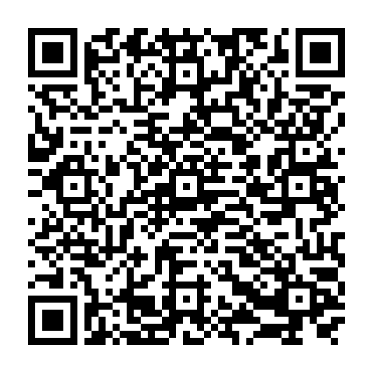  DriCloud  Software médico para clínicas

DATOS DEL CENTRO Y DEL PROFESIONAL
Centro sanitario
N° de registro sanitario
Odontólogo/a responsable
N° de colegiado

DATOS DEL PACIENTE
Nombre y apellidos
DNI / NIE / Pasaporte
Fecha de nacimiento
N° de historia

Representante legal (si procede)
DNI del representante
En calidad de

TRATAMIENTO PROPUESTO
Tratamiento (exodoncia, endodoncia, implante, ortodoncia, otro)
Piezas o zonas afectadas
N° de sesiones previsto
Tipo de anestesia prevista

En qué consiste el tratamiento y cómo se realiza:

Alternativas razonables y consecuencias de no tratar:

RIESGOS
Riesgos típicos del tratamiento (dolor e inflamación postoperatorios, sangrado, infección, afectación de piezas o estructuras vecinas, u otros propios del procedimiento):

Riesgos personalizados (alergias, medicación, enfermedades del paciente):

PRESUPUESTO
Presupuesto n°
Importe total aceptado
Forma de pago

DECLARACIÓN DEL PACIENTE
☐ He sido informado del tratamiento, de sus alternativas y de sus riesgos, en términos comprensibles, y he podido preguntar.
☐ He recibido y aceptado el presupuesto correspondiente.
☐ Sé que puedo revocar este consentimiento por escrito en cualquier momento (art. 8.5 de la Ley 41/2002).
☐ Doy libremente mi conformidad para realizar el tratamiento descrito.

Lugar y fecha

__________________________________  Firma del paciente o representante | __________________________________  Firma del odontólogo/a

REVOCACIÓN DEL CONSENTIMIENTO
Revoco el consentimiento prestado y no deseo proseguir, de lo que he sido informado.
Lugar y fecha de la revocación

__________________________________  Firma del paciente o representante | __________________________________  Firma del profesional

Modelo orientativo de carácter general: cada tratamiento (implantes, cirugía oral, ortodoncia, blanqueamiento) requiere su consentimiento específico con sus riesgos propios. Revísalo con tu asesoría antes de usarlo.
Plantilla facilitada por DriCloud · Software médico para clínicas · dricloud.com

